**Дніпровський науковий ліцей інформаційних технологій  
Дніпровської міської ради (ДНЛІТ ДМР)**

**Документація з випускної роботи за темою**

**«Перші 13 Американських штатів»**

**Виконавець:**

**ліцеїст 11Б класу**

**Макшанов Артем**

**Наукові керівники:**

**Пасько Анатолій Іванович**

**Віролайнен Ніна Валентинівна**

**Дніпро 2025**

**Структура документації**

**Титульна сторінка…………………………………………………1**

**Зміст…………………………………………………………………2**

**Вступ………………………………………………………………...4**

* + **Тема роботи.**
  + **Актуальність роботи.**
  + **Мета роботи.**
  + **Завдання роботи.**

**Теоретична частина з предмету………………………………….6**

* + **Історичний контекст створення перших 13 штатів.**
  + **Передумови формування колоній.**
  + **Внесок колоній у боротьбу за незалежність.**

**Теоретична частина з інформатики…………………………….8**

* + **Використані технології (HTML, CSS).**
  + **Алгоритми створення веб-сайту.**
  + **Інтерактивні елементи та їх реалізація.**

**Фрагменти програмного коду……………………………………10**

* + **Опис ключових частин HTML та CSS.**
  + **Приклади реалізації дизайну.**

**Опис роботи………………………………………………………..11**

* + **Основні розділи сайту (головна сторінка, сторінки штатів).**
  + **Скриншоти та приклади сторінок.**

**Структурна схема програми……………………………………..14**

* + **Графічне представлення структури сайту та навігації між сторінками.**

**Використані програмні засоби…………………………………..17**

* + **Перелік інструментів: середовище розробки, графічні редактори, бібліотеки тощо.**

**Висновки……………………………………………………….20**

* + **Що було зроблено, отримані результати, цінність роботи.**

**Вступ**

**Тема роботи**

Поточна робота присвячена створенню освітнього веб-сайту на тему "Перші 13 американських штатів". Цей проєкт розглядає історичний шлях заснувних колоній до статусу незалежних штатів, що спершу утворили США.

Крім опису історичних подій, сайт представляє користувачам систему навігації та додаткові ресурси для вивчення.

**Актуальність роботи**

На сьогоднішній день знання історії та культури інших країн є важливою частиною освітнього процесу. Повноцінне розуміння шляху становлення США допоможе усвідомити цінність свободи, прав людини та демократії. Зокрема, завдяки цифровим ресурсам, який розроблено для цієї теми, стає можливим зробити подачу матеріалу доступною і цікавою для користувачів різних вікових категорій.

Створення сайту з чіткою навігацією та описом кожного штату допоможе вчителям, учням та широкому загалу скористатися новим освітнім інструментом.

**Мета роботи**

Головною метою цієї роботи є створення зручного та інтерактивного веб-сайту, що дозволить користувачам освіжити знання або дізнатись більше про перші 13 американських штатів.

**Завдання роботи:**

1. Провести глибоке дослідження історії та географії перших 13 американських штатів.
2. Зібрати та систематизувати інформацію про ключові історичні події, культурні особливості та географічні дані кожного штату.
3. Розробити дизайн макету веб-ресурсу з використанням HTML, CSS та JavaScript.
4. Створити інтерактивні елементи, такі як інтерактивна мапа, що дозволяє переглядати детальну інформацію про кожен штат при наведенні або клацанні.
5. Забезпечити адаптивний дизайн для коректного відображення сайту на різних пристроях, включаючи десктопи, планшети та мобільні телефони.
6. Провести тестування та оптимізацію веб-ресурсу для покращення продуктивності, швидкості завантаження та користувацького досвіду.
7. Впровадити механізми збереження вибраної теми (світлої або темної) для забезпечення постійного користувацького налаштування при перезавантаженні сторінки.

**Теоретична частина з предмету**

**Історичний контекст створення перших 13 штатів**

**Передумови формування колоній**

Перші 13 американських штатів були засновані європейськими колоністами у XVII-XVIII століттях. Вони представляли собою регіони з різноманітними культурними, економічними та соціальними особливостями. Кожна колонія мала власний унікальний шлях розвитку, але всі вони зробили свій внесок у створення Сполучених Штатів Америки.

1. **Релігійна свобода:**
   * Засновники колоній, такі як пуритани у Массачусетсі, шукали можливостей для вільного сповідування своєї релігії.
   * Род-Айленд став символом релігійної терпимості завдяки ідеям Роджера Вільямса.
2. **Економічний розвиток:**
   * Економіка південних колоній базувалась на вирощуванні тютюну та бавовни, що підтримувалось працею рабів.
   * У північних регіонах переважала реміснича діяльність і торгівля, що сприяло створенню основ для промислового розвитку.
3. **Політичне становлення:**
   * Колонії поступово розвивали системи самоврядування, які стали прообразами сучасної демократії. Наприклад, у Вірджинії з'явилась перша представницька асамблея - Палата бюргерів.

**Внесок колоній у боротьбу за незалежність**

Колонії стали основними учасниками Американської революції (1775-1783), яка завершилася проголошенням незалежності США у 1776 році.

* **Декларація незалежності:**  
  Підписана представниками всіх 13 колоній, вона заклала основи для створення єдиної держави.
* **Військовий вклад:**  
  Штати забезпечили армію ресурсами та добровольцями, які боролись за свободу. Наприклад, битва під Йорктауном стала вирішальною завдяки координації між колоніями.
* **Економічна самодостатність:**  
  Колонії розвивали локальне виробництво та торгівлю, що дозволило їм менш залежати від британських товарів.

**Теоретична частина з інформатики**

**Використані технології**

**HTML (HyperText Markup Language)**

HTML використовується як основна мова розмітки для створення структури веб-сторінок. У цьому проекті за допомогою HTML були реалізовані:

1. **Структура сайту:**
   * Головна сторінка з навігаційним меню.
   * Розділи, присвячені кожному з перших 13 штатів.
   * Статичний текстовий та мультимедійний контент.
2. **Елементи управління:**
   * Гіперпосилання для переходу між сторінками.
   * Списки для представлення змісту та історичних даних.

**CSS (Cascading Style Sheets)**

CSS використовується для стилізації веб-сторінок і створення візуально привабливого дизайну. Основні реалізовані функції:

1. **Стилізація компонентів:**
   * Встановлення кольорової схеми для меню, заголовків і тексту.
   * Розташування елементів за допомогою технологій Flexbox та Grid.
2. **Адаптивність:**
   * Забезпечення коректного відображення сайту на різних пристроях (комп'ютери, планшети, смартфони).
3. **Декоративні елементи:**
   * Використання відступів, рамок та тіней для покращення естетики сторінок.

**Алгоритми створення веб-сайту**

**Планування структури сайту**

1. **Визначення змісту:**
   * Складання списку необхідних сторінок (головна сторінка, сторінки для кожного штату).
2. **Розробка навігації:**
   * Включення меню, яке дозволяє швидко переходити між розділами.
3. **Розташування контенту:**
   * Використання заголовків, абзаців, списків і таблиць для структуризації тексту.

**Стилізація**

1. **Вибір кольорової палітри:**
   * Відтінки синього та білого як основні кольори, які асоціюються з історичною темою.
2. **Оптимізація розмітки:**
   * Використання класів і ідентифікаторів для зручного застосування стилів.

**Тестування та налагодження**

1. **Перевірка на кросбраузерну сумісність:**
   * Тестування в популярних браузерах (Google Chrome, Mozilla Firefox, Microsoft Edge).
2. **Перевірка адаптивності:**
   * Тестування на різних розширеннях екрану.

**Інтерактивні елементи**

**Посилання та кнопки**

Користувач може переходити між розділами сайту за допомогою гіперпосилань, інтегрованих у навігаційне меню.

**Реалізація адаптивного меню**

При використанні сайту на мобільних пристроях меню автоматично стискається у випадаючий список для зручності навігації.

**Фрагменти програмного коду**

**HTML-фрагменти**

**Структура сторінки для штату Delaware**

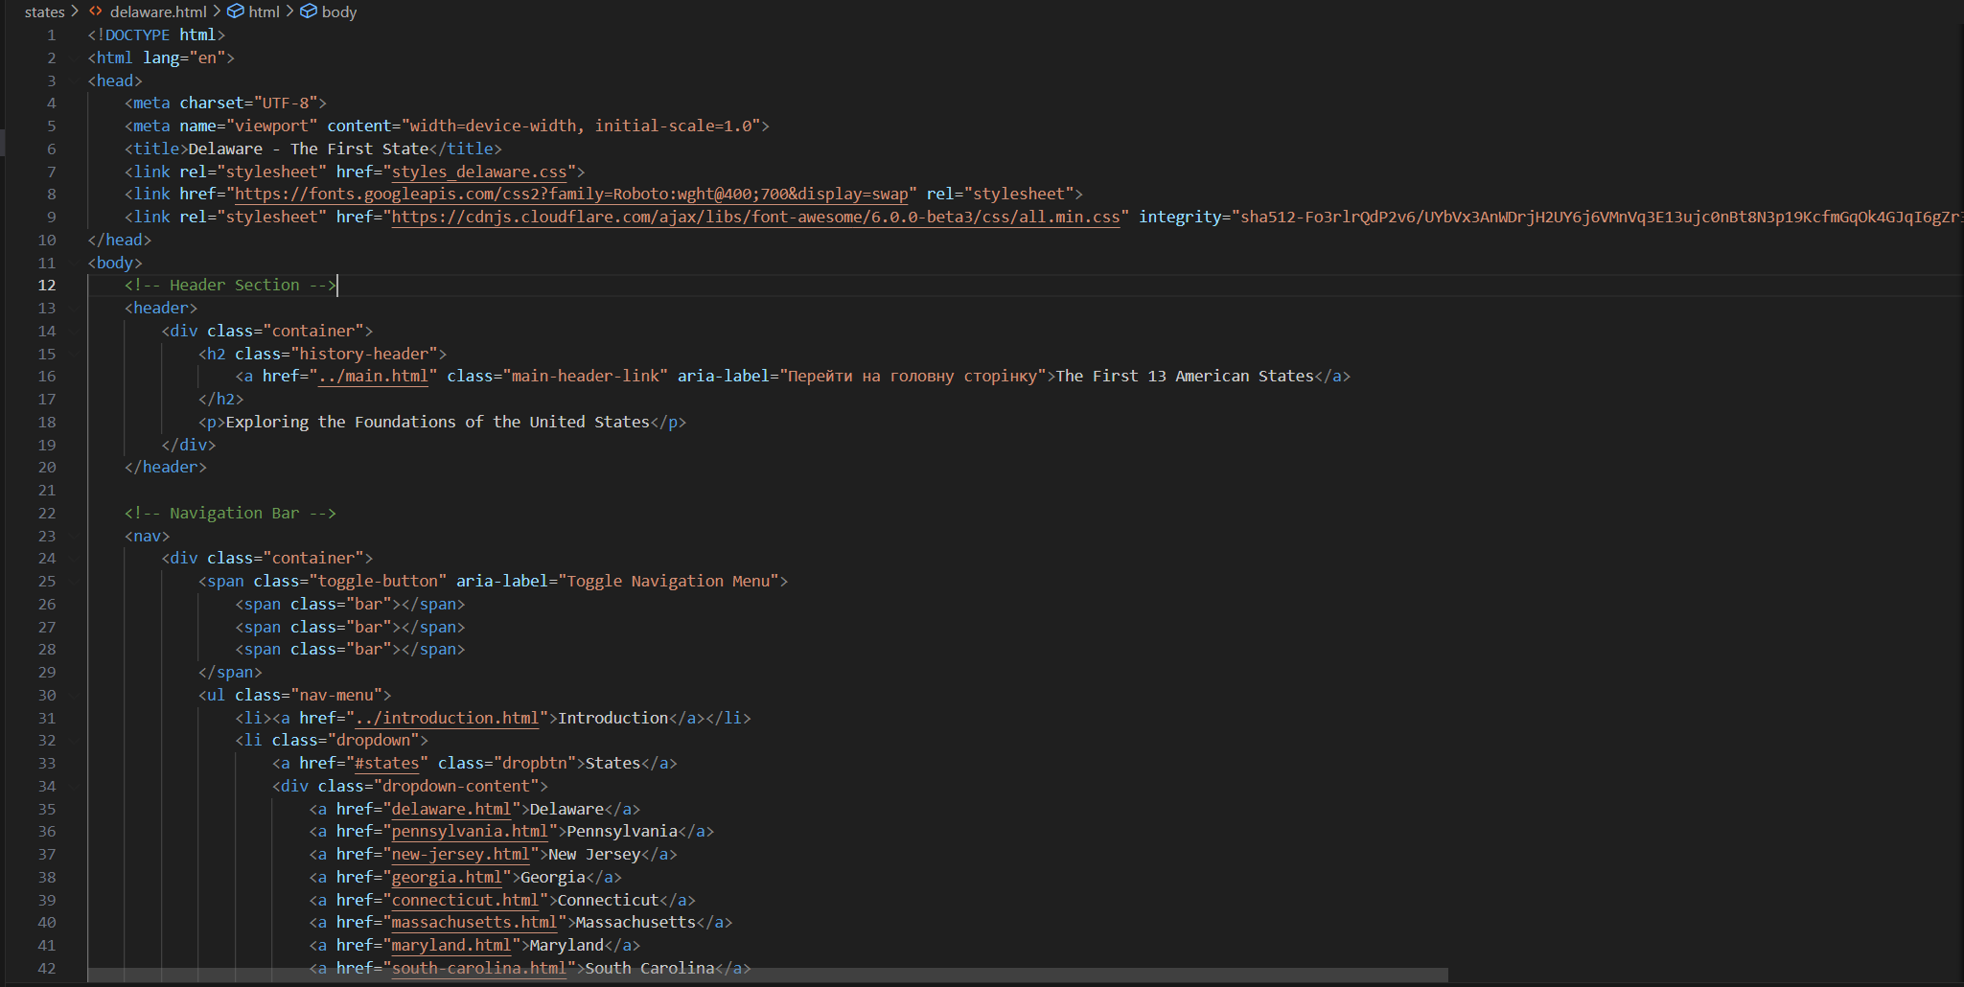

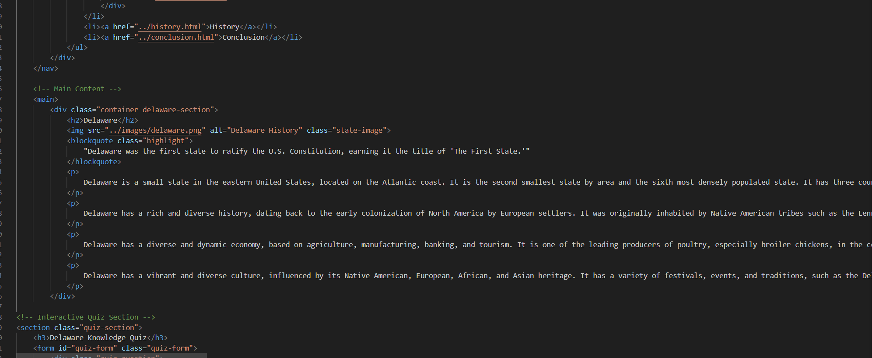

**Опис роботи**

**Основні розділи веб-сайту**

**Головна сторінка**

Головна сторінка слугує вступним порталом до всього веб-сайту. На ній розташовані такі елементи:

* **Заголовок і підзаголовок:** Короткий опис мети сайту та його тематичного спрямування.
* **Навігаційне меню:** Дає змогу переходити до різних розділів сайту, таких як історія, окремі штати, висновки тощо.
* **Опис:** Короткий вступний текст, який мотивує користувача ознайомитися з інформацією про перші 13 американських штатів.

**Сторінки для кожного штату**

Для кожного з 13 штатів створено окрему сторінку. Ключові елементи таких сторінок:

* **Назва штату:** У верхній частині сторінки великим шрифтом вказано назву штату.
* **Зображення:** Додається тематичне зображення, що ілюструє історичний або культурний аспект штату.
* **Опис:** Детальна інформація про історію, культуру, економіку та особливості штату.
* **Цитати або виділені факти:** Спеціально оформлені блоки для привернення уваги до ключових фактів.

**Розділ "Історія"**

Цей розділ містить загальну історичну довідку про формування перших 13 штатів. Тут можна знайти інформацію про:

* Етапи заснування штатів.
* Роль кожного штату в боротьбі за незалежність.
* Основні культурні та політичні досягнення.

**Розділ "Висновки"**

Цей розділ підсумовує основні аспекти роботи, наголошуючи на значенні кожного штату у становленні США. Розділ також містить висновки щодо значення цих подій у сучасному контексті.

**Навігаційні можливості**

Сайт забезпечує зручну навігацію завдяки:

1. **Меню верхнього рівня:** Розташоване у шапці сайту, забезпечує швидкий доступ до основних розділів.
2. **Випадаюче меню:** У розділі "States" міститься список усіх 13 штатів, що дає змогу перейти до потрібного розділу одним кліком.
3. **Посилання в тексті:** На сторінках можуть бути інтерактивні посилання для додаткового ознайомлення з матеріалами.

**Візуальні особливості**

1. **Колірна гама:**
   * Основними кольорами є синій, білий і світло-сірий, що створюють професійний та легкий для сприйняття дизайн.
2. **Шрифти:**
   * Використовується "Roboto" для забезпечення читабельності та сучасного вигляду.
3. **Зображення:**
   * Додаються ілюстрації, що відображають історичні події, природні ландшафти або культурні символи штатів.
4. **Адаптивність:**
   * Сайт автоматично підлаштовується під різні розміри екранів, що робить його зручним для перегляду як на комп'ютерах, так і на мобільних пристроях.

**Інтерактивні елементи**

1. **Вікторини:**
   * На сторінках окремих штатів реалізовані вікторини для перевірки знань користувачів.
   * Після завершення вікторини відображається кількість правильних відповідей.
2. **Гіперпосилання:**
   * Інтерактивні кнопки та посилання забезпечують зручність переходу між розділами.

**Структурна схема програми**

**Огляд структури програми**

Сайт побудований на основі трьох основних складових: HTML, CSS, JavaScript та PHP. Кожен компонент виконує свою унікальну функцію:

* **HTML (HyperText Markup Language):** Створює основну структуру веб-сторінок, визначає їхній зміст та елементи.
* **CSS (Cascading Style Sheets):** Відповідає за зовнішній вигляд сайту, включаючи колірну гаму, шрифти та розташування елементів.
* **JavaScript:** Додає інтерактивність, таку як динамічні вікторини та анімації.

**Структурна схема сайту**

Головна сторінка (main.html)

Титульна сторінка (title.html)

|

├── Розділ "Історія" (history.html)

├── Розділ "Введення" (introduction.html)

|

├── Розділ "Штати" (states.html)

| ├── Delaware (delaware.html)

| ├── Pennsylvania (pennsylvania.html)

| ├── New Jersey (new-jersey.html)

| └── ... (інші 10 штатів)

|

├── Розділ "Висновки" (conclusion.html)

|

└── Розділ "Відгук" (feedback.php)

**Опис основних елементів структури**

**1. Головна сторінка**

* **Функція:** Слугує вступним порталом до сайту, містить загальний опис та посилання на основні розділи.
* **Ключові елементи:**
  + Меню навігації для переходу до інших сторінок.
  + Короткий опис теми сайту.

**2. Розділ "Історія"**

* **Функція:** Надання загального огляду історії перших 13 штатів США.
* **Ключові елементи:**
  + Хронологія подій.
  + Історичні фотографії та ілюстрації.

**3. Розділ "Штати"**

* **Функція:** Відображення детальної інформації про кожен із 13 штатів.
* **Ключові елементи:**
  + Окрема сторінка для кожного штату з:
    - Зображенням, яке представляє штат.
    - Історичною та культурною довідкою.
    - Інтерактивною вікториною для перевірки знань.

**4. Розділ "Висновки"**

* **Функція:** Підсумовує інформацію, зібрану на сайті, та робить висновки про вплив перших 13 штатів на історію США.
* **Ключові елементи:**
  + Узагальнення.
  + Висновки з наведених матеріалів.

**Використані файли та папки**

* **HTML файли:**
  + main.html
  + title.html
  + introduction.html
  + history.html
  + states (папка)
  + delaware.html, pennsylvania.html, etc.
  + conclusion.html
  + feedback.php
* **CSS файли:**
  + styles.css (загальні стилі).
  + styles_delaware.css (спеціальні стилі для сторінки Delaware та інших).
* **JavaScript файли:**
  + scripts.js
  + quiz.js (логіка вікторин).
* **Інші файли:**
  + Зображення (папка images).
  + Шрифти (підключені через Google Fonts).

**Використані програмні засоби**

**1. Середовище розробки**

**Visual Studio Code**

* **Опис:** Visual Studio Code (VS Code) — це безкоштовний редактор коду, який підтримує різноманітні мови програмування та інтегрується з багатьма інструментами для розробки.
* **Причини вибору:**
  + Простий у використанні та налаштуванні.
  + Підтримка розширень для HTML, CSS, JavaScript та PHP.
  + Вбудований термінал для швидкого тестування і виконання команд.
  + Інтеграція з Git для контролю версій коду.
* **Розширення, використані під час роботи:**
  + Live Server: дозволяє запускати сайт локально та спостерігати за змінами в реальному часі.
  + Prettier: автоматичне форматування коду для забезпечення читабельності.
  + HTML CSS Support: забезпечує підказки для роботи з HTML та CSS.

**2. Мови та технології**

**HTML (HyperText Markup Language)**

* Структура всіх веб-сторінок реалізована за допомогою HTML5.
* Семантична розмітка використовується для покращення читабельності та SEO-оптимізації.

**CSS (Cascading Style Sheets)**

* Відповідає за зовнішній вигляд веб-сайту.
* Застосовані сучасні методи верстки, такі як Flexbox і Grid.

**JavaScript**

* Реалізує інтерактивні елементи сайту, зокрема вікторини.
* Використано обробку подій (event handling) та маніпуляції з DOM (Document Object Model).

**3. Інструменти для роботи з графікою**

**Photoshop**

* Для обробки фотографій та оптимізації їх розміру перед завантаженням на сайт.

**4. Шрифти та іконки**

**Google Fonts**

* Шрифт "Roboto" інтегровано через Google Fonts для забезпечення сучасного вигляду та гарної читабельності.

**Font Awesome**

* Додає іконки для покращення навігації та інтуїтивності інтерфейсу.

**5. Контроль версій**

**Git**

* Для збереження всіх версій проєкту та відстеження змін у коді.
* Використано локальний репозиторій для контролю версій та резервного копіювання.

**6. Тестування та налагодження**

**Live Server (розширення в VS Code)**

* Забезпечує локальний сервер для попереднього перегляду змін у режимі реального часу.

**DevTools (вбудовані інструменти браузера)**

* Використовувалися для налагодження JavaScript, перевірки коректності CSS і HTML

**Висновки**

Робота над проєктом "Перші 13 американських штатів" дала змогу не лише поглибити знання з історії Сполучених Штатів, а й розвинути практичні навички у сфері веб-розробки. В результаті виконання проєкту досягнуто таких результатів:

1. **Поглиблення знань з історії:**
   * Вивчено процес формування перших штатів США та їх роль у здобутті незалежності.
   * Зібрано та систематизовано інформацію про кожен з 13 штатів, включаючи їх культуру, економіку та історичні події.
2. **Технічні досягнення:**
   * Створено багатосторінковий веб-сайт із сучасним дизайном та адаптивною версткою.
   * Реалізовано інтерактивні елементи, такі як вікторини для перевірки знань користувачів.
   * Використано сучасні інструменти розробки: HTML5, CSS3, JavaScript.
3. **Розвиток навичок:**
   * Удосконалено вміння працювати з Visual Studio Code, системами контролю версій Git та інструментами для налагодження коду.
   * Набуто досвіду роботи з графічними редакторами для створення візуальних матеріалів.
4. **Практичне значення:**
   * Проєкт може бути використаний як освітній ресурс для школярів та студентів, що вивчають історію США.
   * Результати роботи можуть бути адаптовані для інших тематичних веб-сайтів.

Виконання цього проєкту дозволило поєднати теоретичні знання з їх практичною реалізацією. Отриманий досвід стане в нагоді у подальшій навчальній та професійній діяльності.